主题：开创中国当代青瓷新纪元—华青瓷的时代美学艺术境界研讨会
时间：2017.01.07下午
发言学者：张宁
地点：国中陶瓷艺术馆

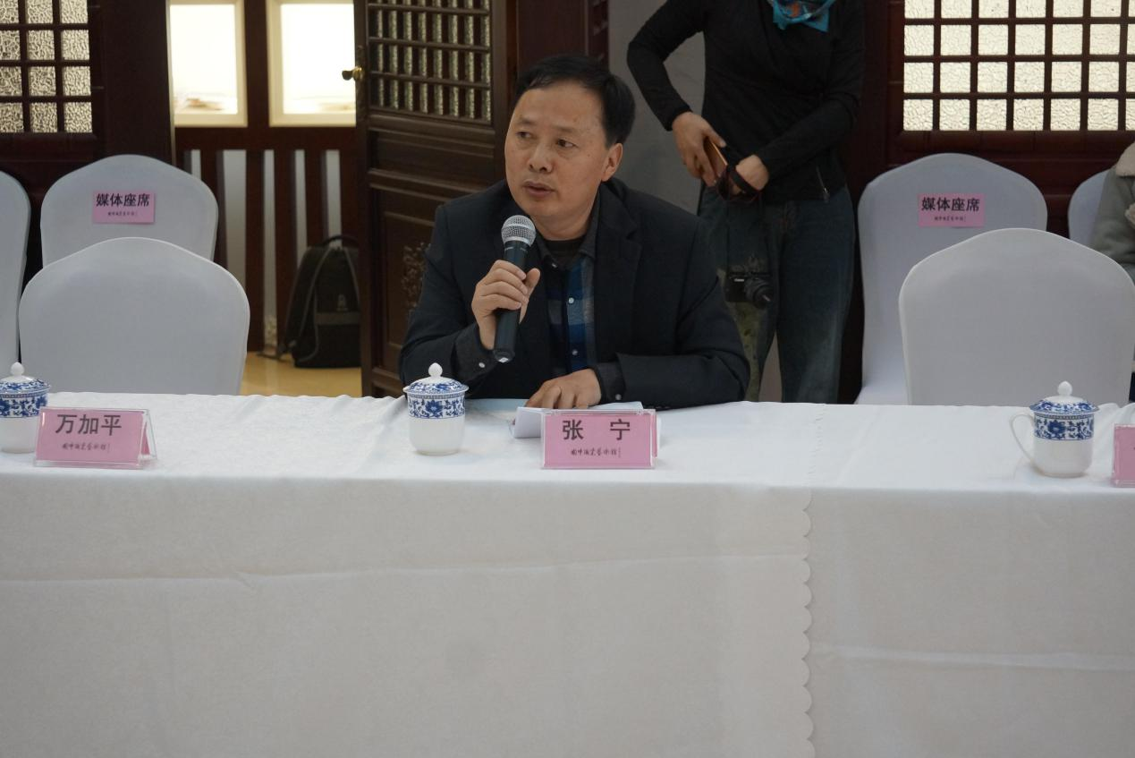

张宁：各位，大家下午好，我是华青瓷研发人员之一。华青瓷在中国的青瓷里是一枝新秀，陶瓷本来就是中华民族文明过程中的发明，也是中华民族对人类重大的贡献。青瓷是中国陶瓷里面一之希望，是青瓷里的一支新秀。
古代陶瓷古朴美雅，深沉安静的气质深受人民的青睐，青瓷釉质追求如冰如玉，晶莹剔透，淡雅层次丰富，工艺讲究琢工精细，线条流畅。正是由于这样的一些特点，历来从中国的历史上，青瓷作为皇天权贵、文人雅士追求收藏的目标。
华光作为中国日用陶瓷的领军品牌，应该在这方面有所突破。因为华光在国内是做高端品牌的，因为青瓷在陶瓷里又具有比较高的领先的层次。在这方面，从2005-2006年，在研发上加大了投入，大胆地进行了探索。古代的青瓷都是釉质青，元素主要是在釉子里，主要是氧化铜、氧化铁等等氧化物放在釉子里。这些元素在气温下有各种各样的元素。青瓷一般又叫青釉瓷，古代的青瓷在文献或者书上都叫青釉瓷。但是华青瓷不一样，我们在研究古代青瓷时，如汝窑等，都对青瓷进行了分析。从另一个纬度把青这个颜色引入到胎体上，从此又要把材质的胎体做的比较高档，在骨瓷的基础上又进一步地发展。再配上无铅釉，无铅釉也是国家发明专利，在日用陶瓷上属于健康的，因为铅对人的身体健康有危害，所以我们研究的无铅釉放在青瓷上。经过生产过程中的窑变，经过高温的烧制，再加上无铅釉，颜色就生成了，在生成的过程中发生青的颜色。这个胎体发出的颜色温润优雅的特点。
研发过程中主要是两个方面，传统的青瓷主要是高岭土尝试，由于各地地理条件和自然环境的差异，各种矿物化学成分不一，烧成工艺不一样。因此各种青瓷的胎体是不一样的，有些发黑，氧化铁含量很高。汝窑的青瓷是灰白色的，俗称叫香灰胎，钧瓷是灰色胎，淄博的乳清瓷是灰色的。龙泉青瓷也有一部分是这样的。这些青瓷大多比较厚重，而华青瓷是由国家发明专利的，合成为主要原料，经过1300度的高温烧制，使华青瓷在这种胎体里，在窑变更接近于玉的折射，更有玉的质感。从选择到温度和气温的变化，研发出了华青瓷，使华青瓷不仅薄而轻，且温度也高，瓷质极其细腻，发色良好，完全达到了高档瓷器的要求。华青瓷的玉质感非常强。
然后是用料，用料是我们自主研发的，获国家发明专利的无铅釉。传统青瓷大多数是一次烧成，为了使青瓷胎体更加光滑，我们采用了两次，将胎体进行加工去除缺陷，然后再加上无铅釉，因为无铅釉是强加性的，古代青瓷也是，如果釉质比较高，釉面比较好，发色比较纯正。无铅釉是含锂的一种用料，是强加性的，所以对这个发色有很大的影响，如果用普通的用料、石灰质釉，发不出这个颜色（详看青瓷底部）。华青瓷至2006年以来，作为一款高档陶瓷，在工艺品上深受广大消费者的喜爱，因为它是健康的无铅陶瓷。每年都带来为华光陶瓷带来不菲的收入，为华光陶瓷的发展注入新的活力，同时又为中国青瓷添了新的成员。
谢谢大家！

